Course Reserves

1. Alma

1.1 환영
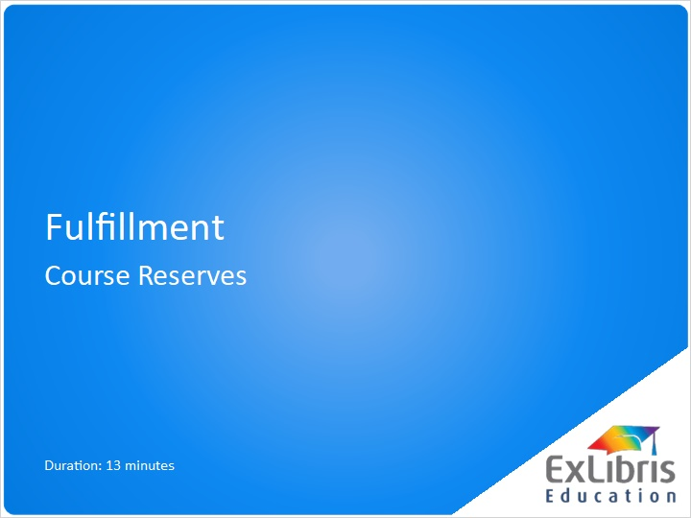
Notes:
Alma의 강의 지정에 관한 프레젠테이션에 오신 것을 환영합니다.

1.2 도입
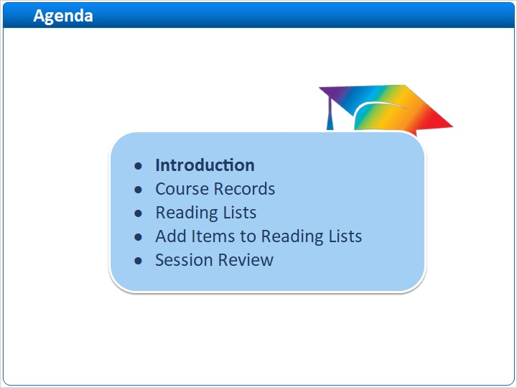
Notes:
이번 세션에서 다음을 살펴봅니다:
- 강의 지정 워크플로우 도입.
- 강의 레코드를 생성하는 방법.
- 강의자료 리스트 작성하는 방법.
- 강의자료 리스트에 아이템 추가하는 방법.
- 이 세션에서 Ex Libris Leganto는 다루지 않습니다.
귀하의 기관에서 Leganto를 사용하여 강의자료 리스트를 관리하는 경우, Leganto 도서관 직원 교육 세션을 시청하시길 권장합니다.

1.3 강의 지정 모델
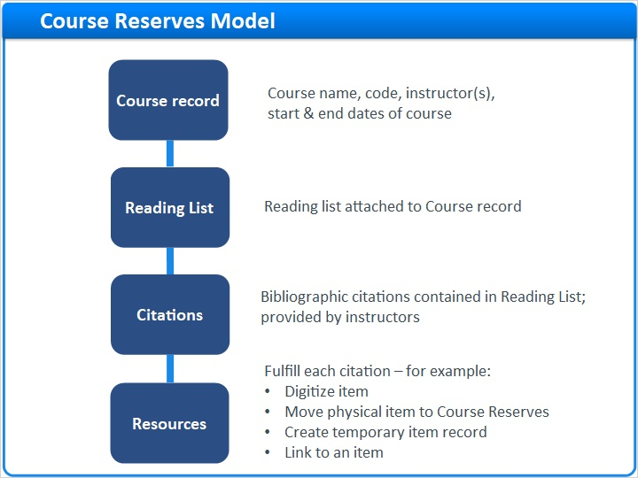
Notes:
먼저 Alma의 강의 지정 구조를 살펴볼 것입니다.
- 강의명, 강의 코드, 강사, 개강일과 종강일과 같은 강의에 대한 기본적인 상세정보가 포함된 강의 레코드에서부터 시작합니다. 강의 레코드는 계층 구조에서 가장 높은 수준이며 모든 강의는 곧 강의 레코드에서 확인하실 수 있듯이 학과와 관련이 있습니다. 또한 강의 레코드를 업데이트하거나 기간별 재사용도 가능합니다.
- 강의자료 리스트는 강의 레코드에 첨부되어 있습니다. 한 강의는 하나 이상의 강의자료 리스트를 가질 수 있습니다.
- 강의자료 리스트에는 강의 참고자료 서지가 포함되어 있습니다. 강의 참고자료는 강사 등에 의해 제공되며 문자 그대로 참고자료입니다. 예를 들어, 아티클, 도서 제목, 저자, 발행처 및 페이지 번호 등이 해당됩니다.
- 강의 참고자료는 실행 처리되면 리소스가 됩니다. 예를 들어, 디지털화된 파일을 사용하여 강의 참고자료를 처리해야 할까요? 아니면 물리적 아이템을 강의 지정으로 이동시켜야 할까요? 디지털 파일은 리소스의 예시며 강의 지정으로 이동된 물리적 아이템도 리소스입니다. 또 다른 가능성에는 전자자료의 경우처럼 임시 아이템을 생성하거나 이용자를 인벤토리의 아이템에 연결시키는 것이 포함됩니다.

1.4 강의 지정 워크플로우
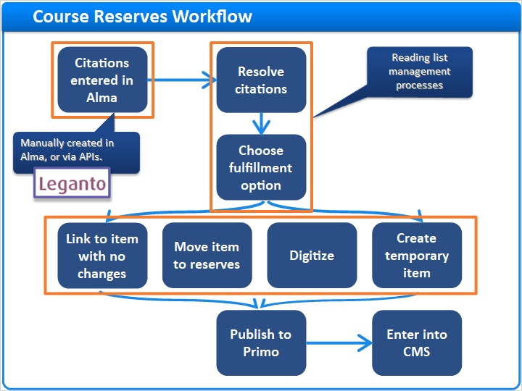
Notes:
이제 이것을 강의 지정 워크플로우 맥락 전체에 대입시켜 봅시다. 워크플로우는 Alma에 입력되는 강의 참고자료 서지에서부터 시작합니다. 강의 참고자료는 이용자 인터페이스를 통해 Alma에 수동으로 입력하거나 API를 통해 로드할 수 있습니다. API를 통해 귀하의 기관이 온라인 요청 양식을 생성하면 거기에서 강사가 각자의 강의 참고자료를 입력할 수 있습니다. 온라인 요청 양식은 API를 호출하여 Alma에 직접 강의 참고자료를 로드할 수 있습니다. Leganto가 있을 경우 이를 통해서도 강의 참고자료를 추가할 수 있습니다. 다음 단계는 강의 참고자료를 해결하는 것으로서 즉, 인용된 리소스와 일치하는 아이템에 대한 Alma 인벤토리를 검색하는 것입니다. 인벤토리가 발견되면, 직원이 강의 참고자료를 가장 잘 처리할 수 있는 방법을 결정합니다. 강의 참고자료를 해결하고 그것들을 처리하는 방법을 결정하는 것이 강의자료 리스트의 핵심입니다.

1.5 강의 지정 워크플로우: 풀필먼트 옵션
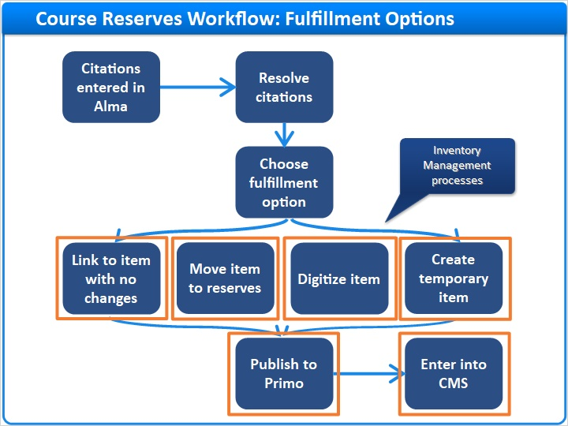
Notes:
강의 참고자료를 처리하는 옵션으로는 다음이있습니다:
1. 강의자료 리스트에 아이템 연결하기. 즉, 학생들은 Primo에서 자신의 수강 강의를 검색할 때 어떤 아이템이 영구 배가 위치에 있거나 전자 이용이 가능함을 확인할 수 있습니다. 학생들이 강의자료 리스트에서만 이동하는 것이기 때문에 실제 아이템 '관리'가 필요하지 않습니다.
2. 물리적 아이템을 강의 지정 위치로 이동. 이는 요청 담당자 역할을 가진 직원이면 누구든지 처리할 수 있습니다. 이동된 아이템은 해당 위치에 배정된 풀필먼트 정책을 상속합니다.
3. 표준 디지털화 워크플로우를 사용하여 아이템을 디지털화하는 것은 마찬가지로 적절한 역할을 담당하는 직원에 의해 처리될 수 있습니다. 그런 다음 직원이 Primo의 학생 검색을 위해 디지털화된 파일을 게시하거나 강사에게 디지털화된 파일을 이메일로 보내서 강의 관리 시스템에 로드할 수 있습니다.
4. 간략한 항목 레코드 생성하기 여기에서 교수 복본이나 현재 목록 외부의 온라인 아이템에 대한 간략한 레코드가 생성될 수 있습니다. 강의자료 리스트 내에서 간략한 레코드를 생성할 수 있습니다. 개강일에 Alma가 강의자료 리스트 정보를 Primo에 퍼블리싱하므로 학생들이 강의를 검색하면 강의자료 리스트의 모든 아이템이 검색됩니다. 그런 다음 직원이 강의자료 리스트를 강사에게 다시 전달하여 강의 관리 시스템에 입력할 수 있습니다.

1.6 강의 레코드
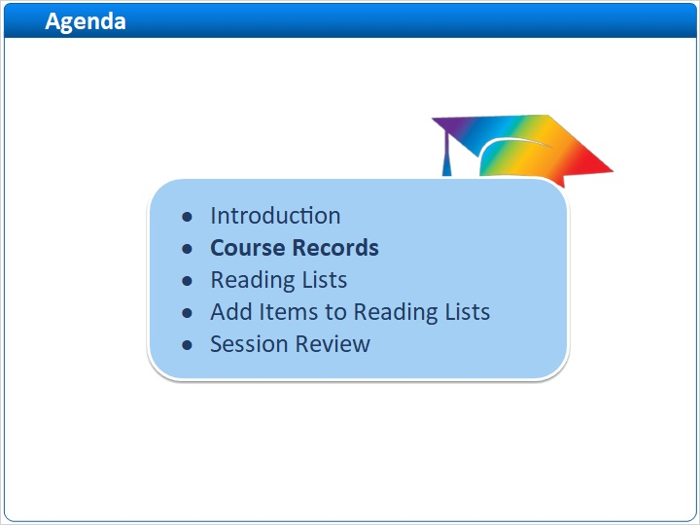
Notes:
이제 강의 레코드 및 생성하는 방법을 다루겠습니다.

1.7 강의 레코드 도입
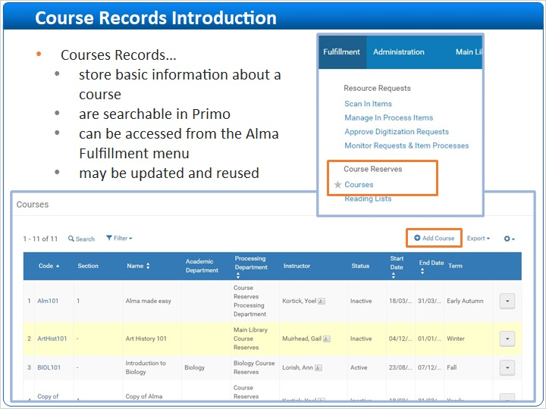
Notes:
풀필먼트 매니저 또는 담당자 역할을 하는 직원이나 강의 지정 매니저나 담당자는 강의 지정 영역의 풀필먼트 메뉴에서 강의 레코드에 액세스할 수 있습니다. 여기에서 이미 생성된 강의 레코드를 열람 및 편집하거나 신규 생성할 수 있습니다.

1.8 강의 레코드 생성 (풀필먼트 &gt; 강의 &gt; 강의 추가)
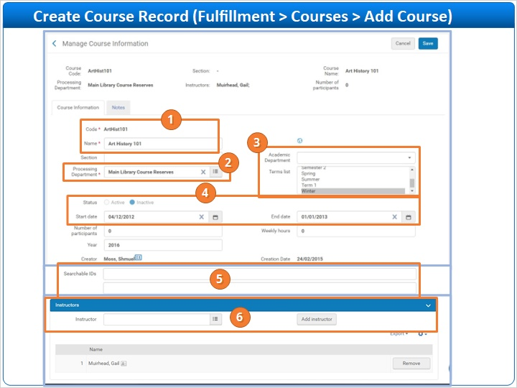
Notes:
이것이 강의 레코드의 예시입니다. 각 필드에 대한 자세한 정보는 각 숫자를 클릭하세요. 강의 코드, 강의명 및 처리 부서가 필수 필드임을 유의하세요. 작업이 완료되면 다음 버튼을 클릭하여 계속하세요.

1.9 강의자료 리스트
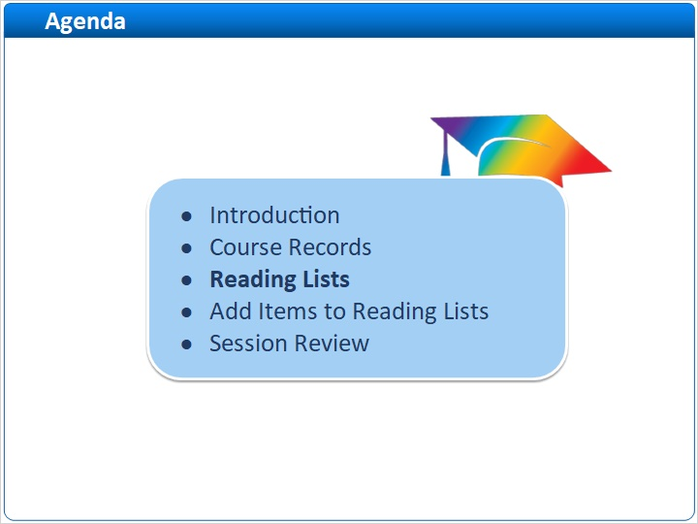
Notes:
강의 레코드는 다음에서 살펴볼 강의자료 리스트로 구성됩니다.

1.10 강의자료 리스트 도입
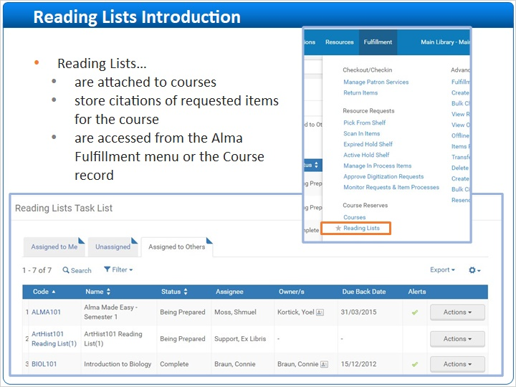
Notes:
모든 기존 강의자료 리스트는 Alma 풀필먼트 메뉴 < 강의자료 리스트에서 열람 및 수정할 수 있습니다.

1.11 강의자료 리스트를 열람 및 추가하기
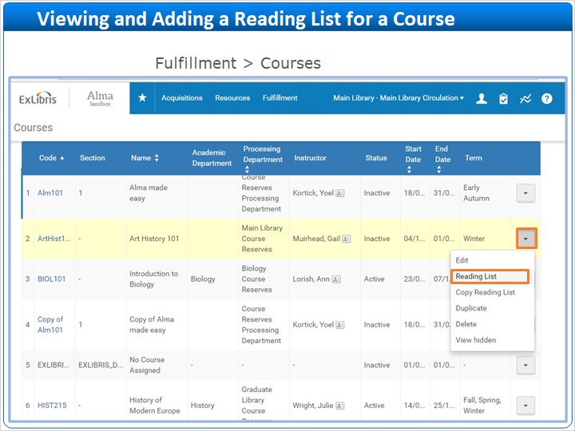
Notes:
강의 페이지에 특정 강의의 강의자료 리스트를 보거나 강의 페이지에서 강의자료 리스트를 신규 생성할 수 있습니다. 희망 강의에 대한 행 실행 리스트 &gt; 강의자료 리스트를 클릭하세요.

1.12 강의자료 리스트 생성
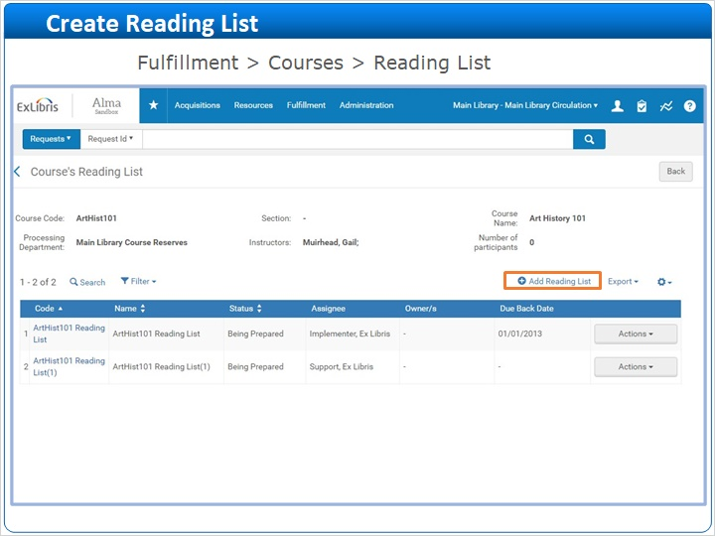
Notes:
여기 이 강의에 해당되는 강의자료 리스트 페이지에서 기존 리스트를 볼 수 있습니다. 신규 리스트를 생성하려면 강의자료 리스트 추가를 클릭하세요.

1.13 강의자료 리스트 생성
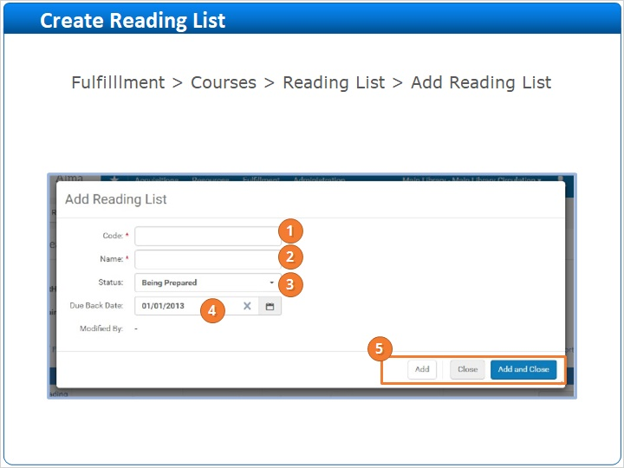
Notes:
이것은 처음 강의자료 리스트를 생성할 때 표시되는 팝업 윈도우의 예시입니다. 각 필드에 대한 자세한 내용을 보려면 해당 필드의 번호를 클릭하세요. 여기에서 강의에 대한 하나 이상의 강의지정 리스트를 만들 수 있습니다. 계속하려먼 다음을 클릭하세요.

1.14 강의자료 리스트 생성
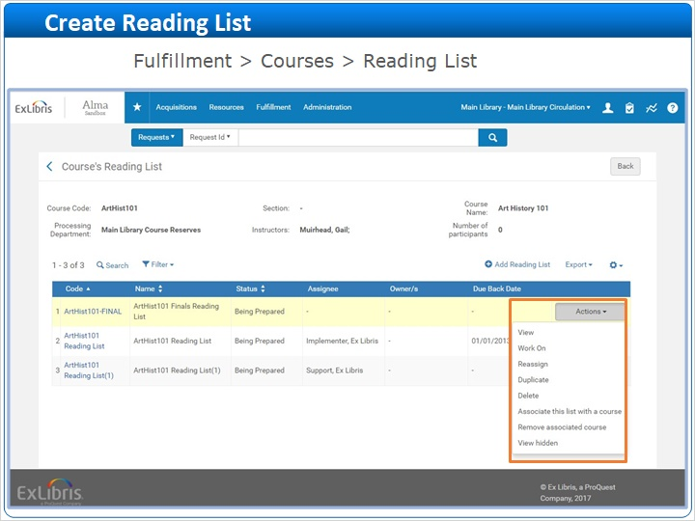
Notes:
강의자료 리스트가 생성되면 행 실행 리스트를 클릭하고 작업 중 옵션을 선택하여 강의지정 리스트에 아이템 추가를 시작하세요. 강의자료 리스트를 작성하기 시작하면 해당 리스트가 귀하에게 자동 배정됩니다. 귀하가 강의 지정 매니저 또는 풀필먼트 매니저 역할을 가질 경우, 강의자료 리스트를 다른 직원에게 배정할 수 있습니다.

1.15 강의자료 리스트에 아이템 추가
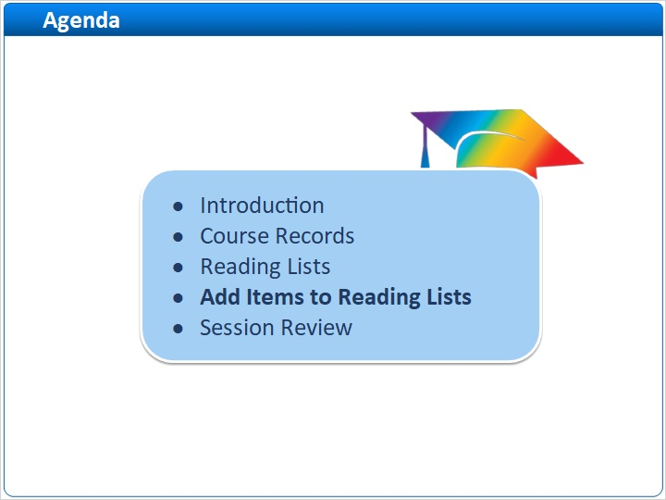
Notes:
강의자료 리스트가 생성되었으므로 이제 강의 참고자료를 추가하고 참고자료를 처리하는 방법에 대해 살펴보겠습니다. 강의자료 리스트에 아이템을 추가하는 3가지 방법을 논의하겠습니다.

1.16 리포지토리 검색에서 추가
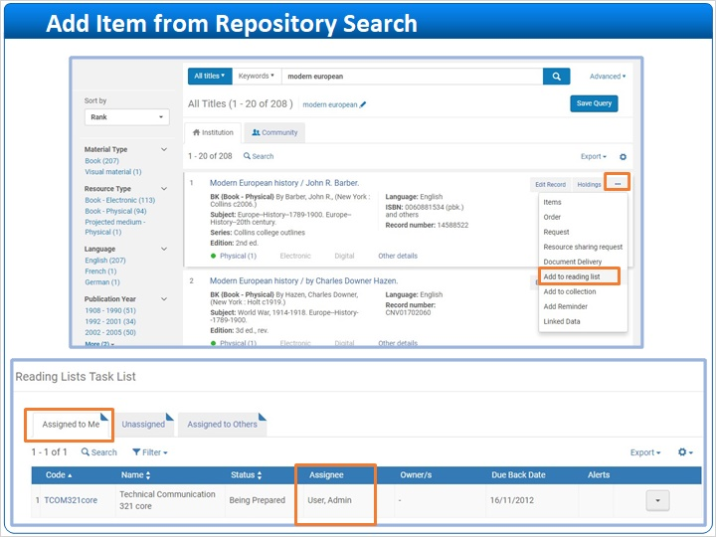
Notes:
강의자료 리스트에 강의 참고자료를 추가하는 가장 빠른 방법은 리포지토리 검색을 통해 타이틀을 검색하는 것입니다. 타이틀을 찾으면 옵션 &gt; 강의자료 리스트에 추가를 클릭하세요. 그런 다음 타이틀이 추가되어야 할 강의자료 리스트를 선택하세요. 이 옵션을 위해 최소한 하나 이상의 강의자료 리스트가 귀하에게 배정되어 있어야 하고 본인에게 배정되지 않은 리스트에는 추가할 수 없습니다. 또한 아이템 위치를 변경해야 할 수 있으며 해당하는 경우 강의 지정 위치로 아이템을 이동시킬 수 있습니다.

1.17 스캔 아이템에서 추가
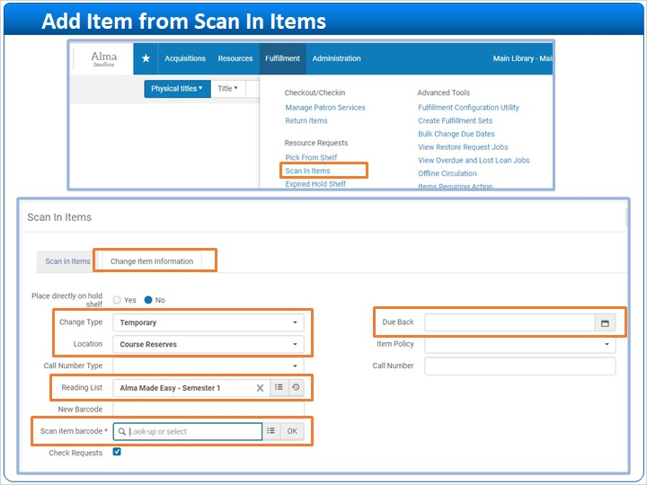
Notes:
강의자료 리스트에 아이템을 빠르게 추가하고 강의 지정으로 아이템을 이동시킬 수 있는 두 번째 방법은 풀필먼트 메뉴에서 아이템 스캔 옵션을 사용하는 것입니다. 아이템 스캔 인터페이스에서 아이템 정보 변경 탭을 클릭합니다. 여기에서 아이템을 임시로 강의 지정 위치로 이동시키거나 특정 강의의 강의자료 리스트와 연관되어 있음을 표시할 수 있습니다. 학기말처럼 아이템이 영구 소장위치에 반환되어야 하는 반납 기한을 표시할 수도 있습니다. 이 정보가 설정되면 특정 강의자료 리스트와 관련되어 임시로 강의 지정 위치에 있게 될 아이템을 계속해서 스캔 할 수 있습니다.

1.18 강의자료 리스트에서 추가
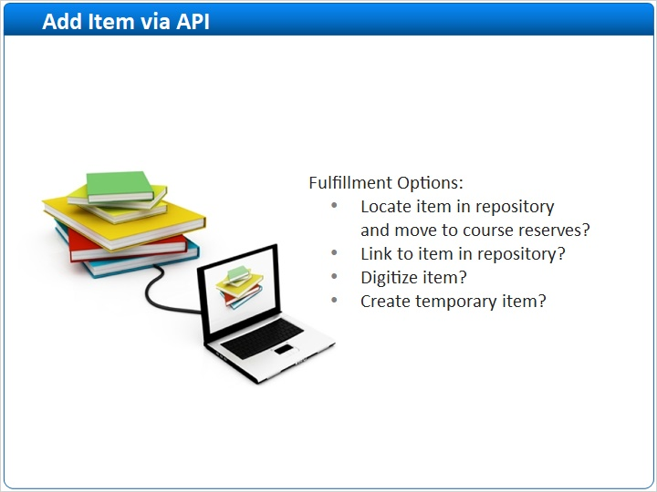
Notes:
강의자료 리스트에 아이템을 추가하는 세 번째 방법은 웹 양식과 Alma API를 통해 강의 참고자료를 로딩하는 것이며 일반적으로 강사가 이를 담당합니다. 이 옵션으로강의 참고자료가 강의자료 리스트에 추가되면 강의 참고자료를 처리하는 방법을 결정합니다.

1.19 강의자료 리스트에서 추가
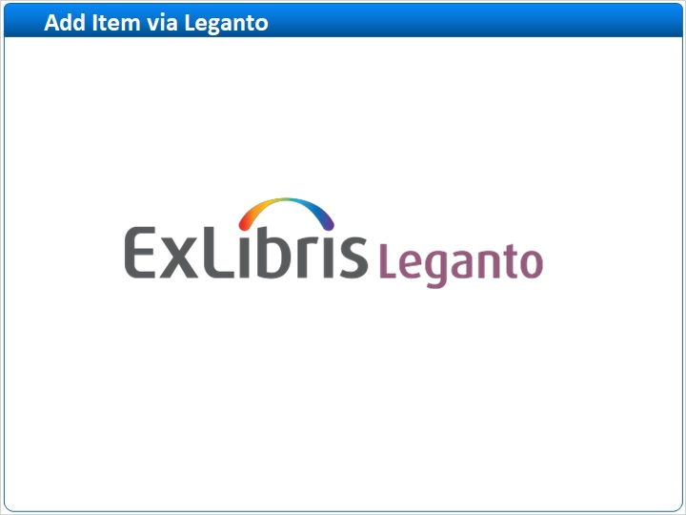
Notes:
기관에서 Leganto를 사용하는 경우, 강의 참고자료를 추가할 수 있는 여러 부가적인 방법들을 Leganto for Instructors 교육 세션에서 배우실 수 있습니다.

1.20 강의자료 리스트에서 추가
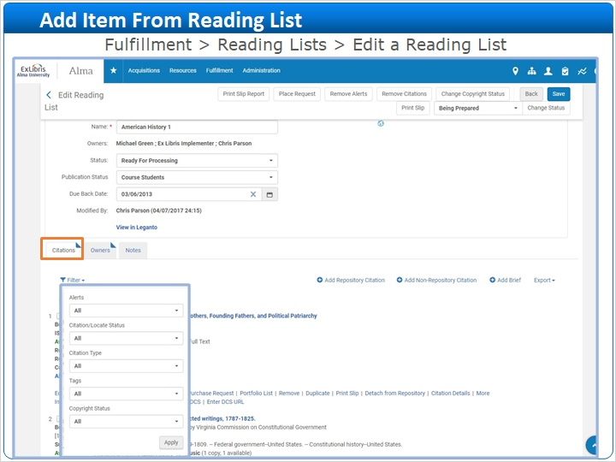
Notes:
강의 참고자료를 추가하는 방법과 상관없이 강사나 도서관 직원에 의해 강의자료 리스트에 추가되면 강의자료 리스트의 강의 참고자료 탭에 자동 표시됩니다. 알림 또는 강의 참고자료 유형과 같은 다른 기준에 따라 강의 참고자료 리스트를 필터링할 수 있습니다.

1.21 리포지토리 강의 참고자료 추가
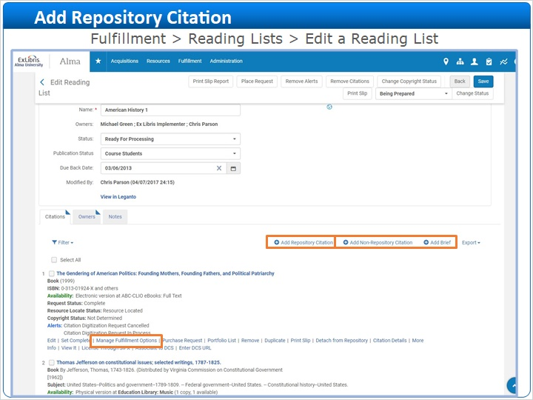
Notes:
강의자료 리스트에 아이템을 추가할 수 있는 여러 가지 방법이 있습니다. C리포지토리 강의 참고자료 추가를 클릭하여 리포지토리 검색을 수행하고 인벤토리에서 아이템을 선택하여 강의자료 리스트에 추가할 수 있습니다. 이 시점에서 아이템이 추가되면 타이틀이 강의자료 리스트에 연결되는데, 이는 곧 타이틀이 현재 소장위치를 나타내는 강의지정 리스트에 표시됨을 의미합니다. 전자자료인 경우 강의자료 리스트에서 전자자료에 대한 링크가 표시됩니다. 아이템을 강의 지정 위치로 이동시키거나 디지털화해야하는 경우 풀필먼트 옵션 관리를 클릭하여 요청을 생성하세요.

1.22 풀필먼트 옵션 관리
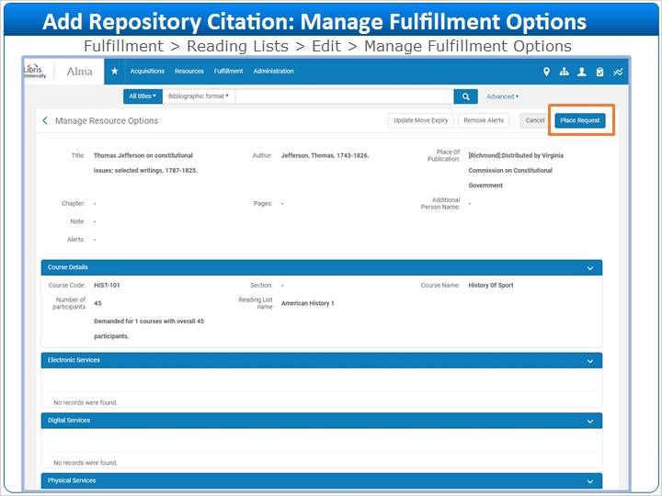
Notes:
리소스 옵션 관리 화면에서 요청 생성을 클릭하세요.

1.23 풀필먼트 옵션 관리
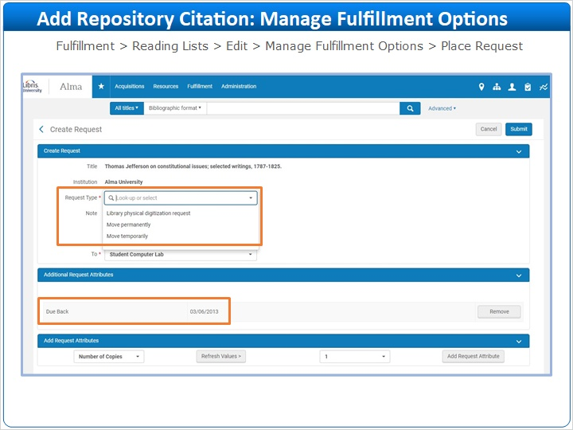
Notes:
이것은 아이템을 임시 또는 영구적으로 강의 지정 위치로 이동시키거나 디지털화의 필요 여부를 나타나는 표준 요청 양식을 표시합니다. 이동 요청 및 디지털화 요청은 별도의 세션에서 다룹니다. 요청 양식의 반환일은 종강일로 디폴트 지정되어 있습니다. 이는 필요에 따라 요청에서 변경하거나 제거할 수 있습니다.

1.24 풀필먼트 알림
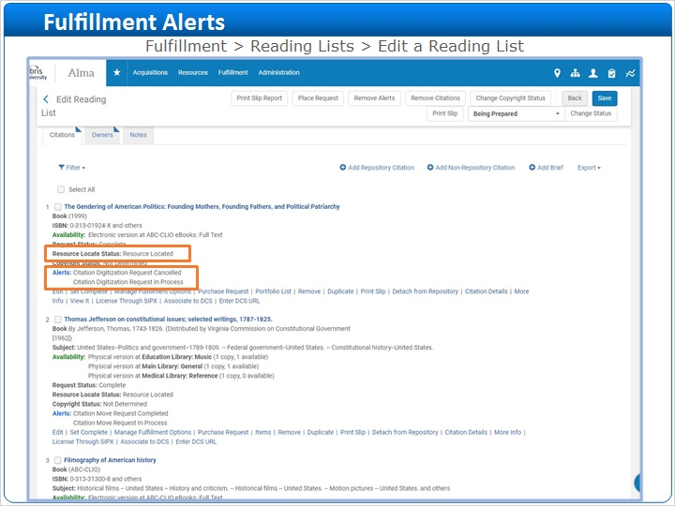
Notes:
강의자료 리스트에는 아이템에 대한 이동 및 디지털화 요청이 처리되면 업데이트되는 알림이 있습니다. 또한 리소스 검색 상태는 리소스가 리포지토리에 있는 경우 이 저장소에있는 경우 "리소스 검색됨"으로 표시됩니다.

1.25 간략한 강의 참고자료 추가
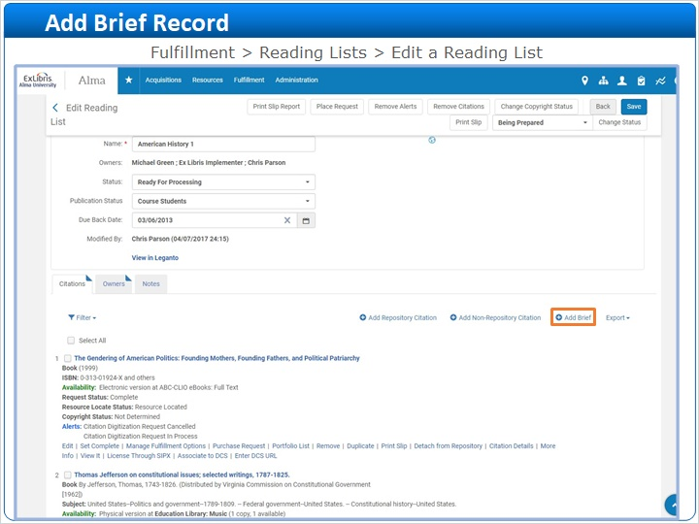
Notes:
다음 옵션은 간략 추가입니다. 여기에서 강사의 개인적인 복본 등에 대한 간략한 레코드를 생성 및 추가할 수 있습니다.

1.26 간략 레코드 생성
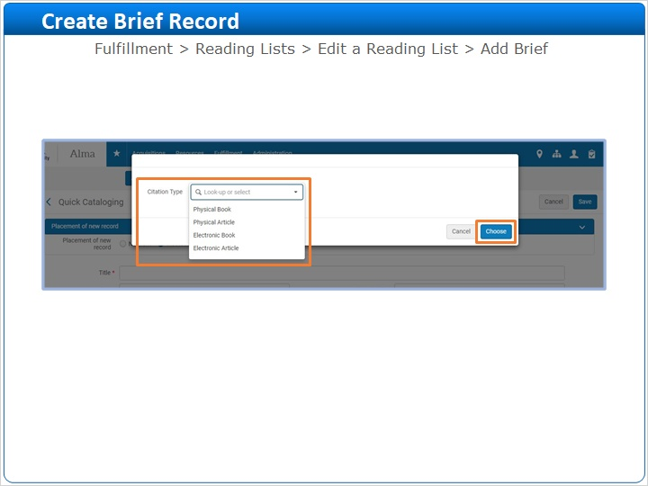
Notes:
추가하려는 강의 참고자료 레코드 유형을 선택하세요. 강의 참고자료 유형은 다양한 포맷에 사용할 수 있습니다. 예를 들어, 인쇄자료의 참고자료 유형은 녹음 자료에 사용될 수 있습니다. 선택을 클릭하세요.

1.27 간략 레코드 생성
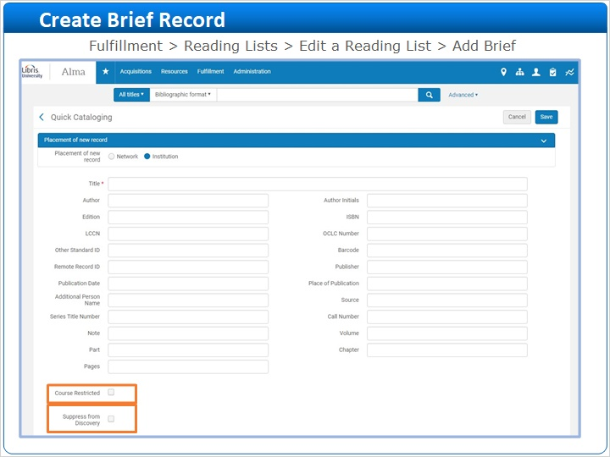
Notes:
표시되는 양식에서 간략 레코드를 생성하기 위한 정보를 입력하세요. 아이템이 강의 검색 범위 내에서만 Primo로 검색할 수 있도록 하려면 강의용으로 제한 체크박스를 선택하세요. Primo에 간략 레코드가 나타나지 않게 하려면 디스커버리에서 숨김 체크박스를 선택하세요. 원하는 경우 아이템의 도서관 및 소장위치를 입력하고 바코드를 제공할 수도 있습니다. 레코드를 저장하면 강의자료 리스트에 표시됩니다.

1.28 비-리포지토리 강의 참고자료 추가
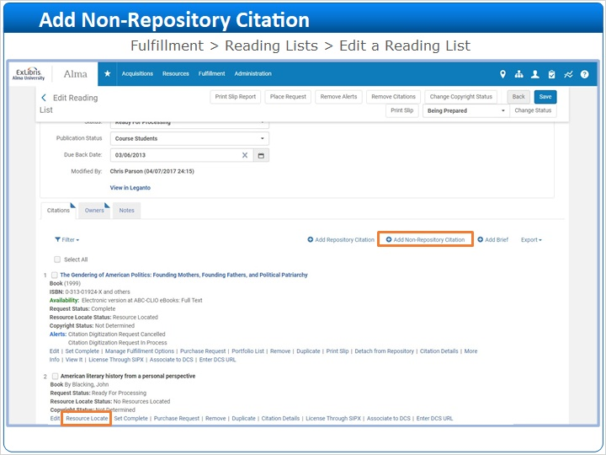
Notes:
마지막으로, 타이틀이 귀하의 인벤토리에 있는지 확실하지 않거나 리소스 공유를 통해 주문 또는 대여해야 하는 경우, 아이템에 대한 표시자로서 비-리포지토리 강의 참고자료를 생성할 수 있습니다. 강사가 웹 양식에 강의 참고자료를 입력하고 Alma의 API가 강의자료 리스트에 강의 참고자료를 자동으로 로드하면 비-리포지토리 강의 참고자료가 자동 생성됩니다. 비-리포지토리 강의 참고자료 추가 버튼을 클릭하면, 간략 레코드 양식과 유사한 양식이 표시됩니다. 강의 참고자료의 상세정보를 입력하고 레코드를 저장하세요. 아이템이 리포지토리에 있는지 확인하려면 리소스 검색 링크를 클릭하세요. 강의 참고자료에 입력된 정보를 기반으로 아이템에 대한 리포지토리를 검색하게 됩니다.

1.29 세트 완료
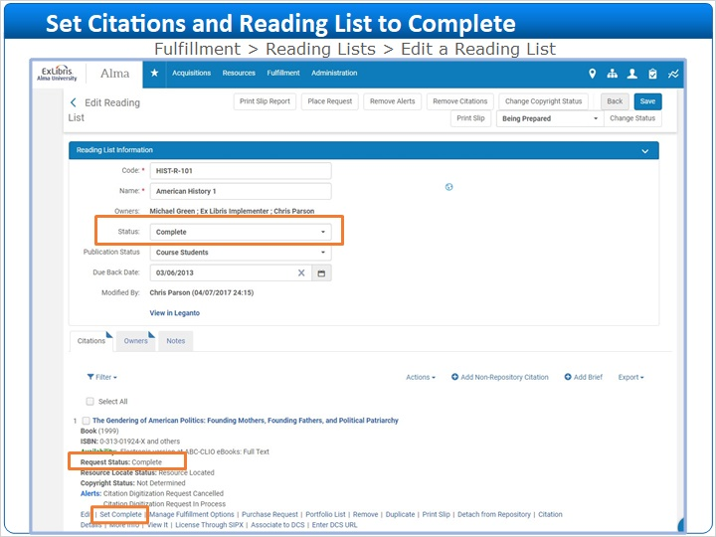
Notes:
각 강의 참고자료가 처리되면, 세트 완료 링크를 클릭하세요. 요청 상태가 완료로 변경됩니다. 강의자료 리스트 전체가 완료되면, 강의지정 리스트 상태를 완료로 설정하세요.

1.30 Alma의 강의자료 리스트
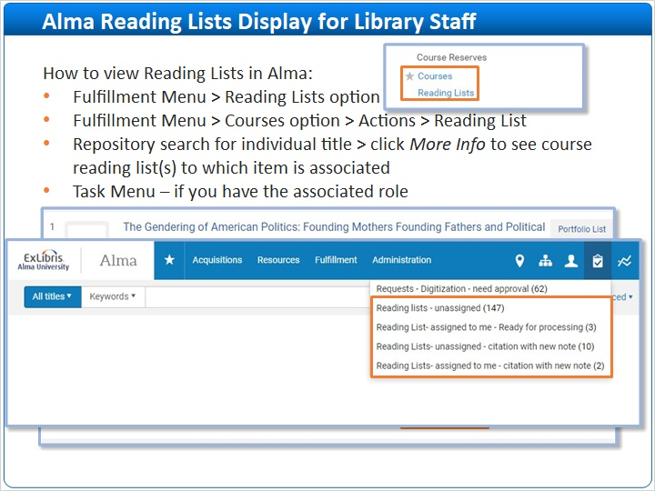
Notes:
풀필먼트 메뉴를 사용하여 강의를 시청하고 강의지정 리스트를 읽는 것 외에도, 특정 타이틀에 대한 리포지토리 검색을 수행하여 타이틀이 강의자료 리스트와 연관되어 있는지 확인하는 방법이 있습니다. 타이틀이 표시되면 기타 상세정보 링크를 클릭하세요. 강의 필드를 보면, 본 예시 타이틀은 강의자료 리스트 1과 연관이 있습니다. 하이퍼링크로 표시된 번호를 클릭해서 타이틀과 관련된 강의자료 리스트를 확인하세요. 마지막으로 귀하가 강의 부서에 부속된 강의 지정 담당자/관리자 또는 풀필먼트 담당자/매니저 역할을 가질 경우, 태스크 메뉴/리스트에서 주목해야 할 강의자료 리스트를 볼 수 있습니다.

1.31 Primo의 강의자료 리스트
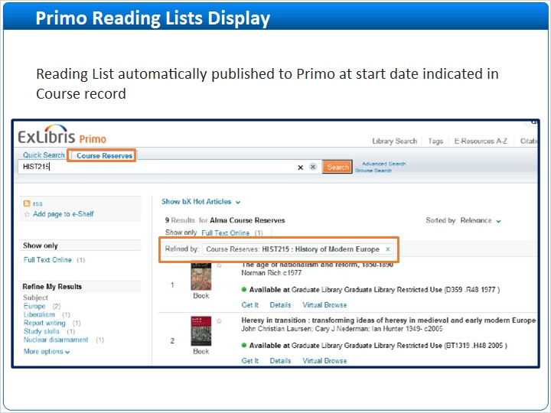
Notes:
엔드 이용자(또는 학생)는 강의 레코드에 표시된 시작일에서 Primo에 퍼블리싱된 강의자료 리스트의 아이템을 볼 수 있습니다.

1.32 세션 복습
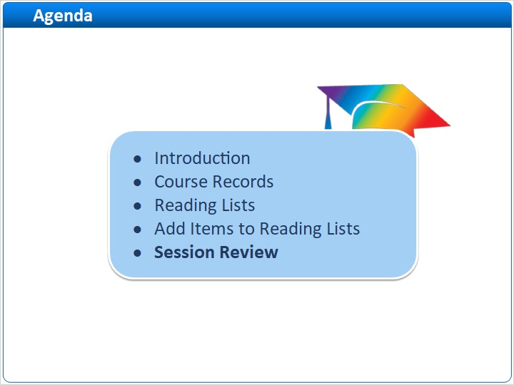
Notes:
이제 강의 지정 워크플로우 단계를 복습하겠습니다.

1.33 워크플로우 복습
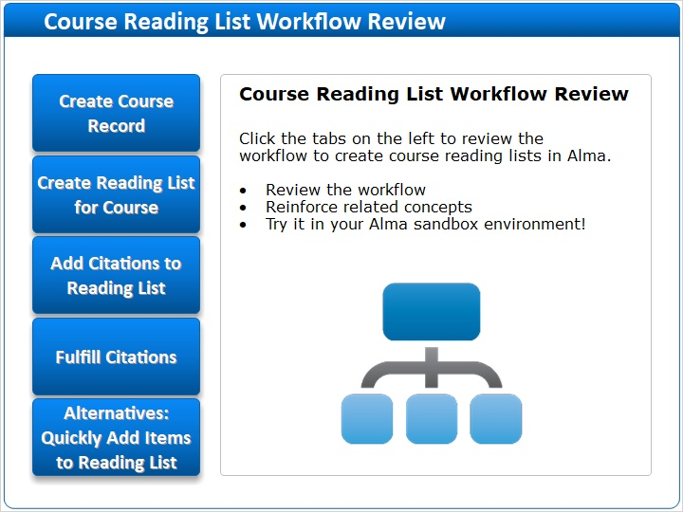
Notes:
왼쪽의 각 탭을 클릭하여 Alma에서 강의자료 리스트를 생성하는 워크플로우를 복습하세요. 이 단계는 Alma 샌드 박스 환경에서도 연습하실 수 있습니다. 완료되면 다음 버튼을 클릭하여 계속 진행하세요.

Tab1 (Slide Layer)
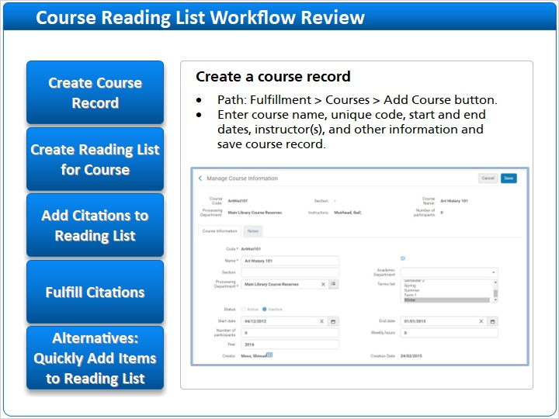

Tab2 (Slide Layer)
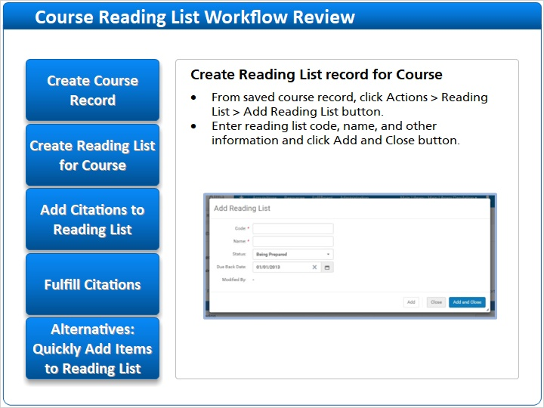

Tab3 (Slide Layer)
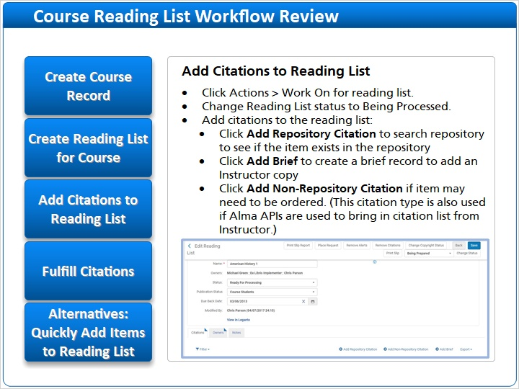

Tab4 (Slide Layer)
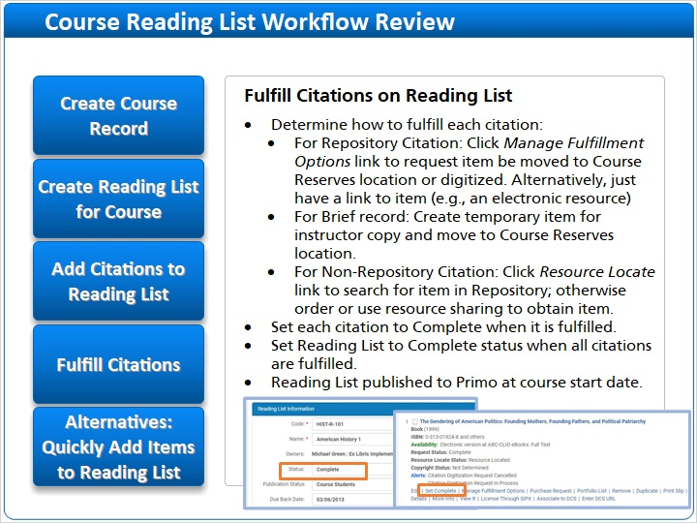

Tab5 (Slide Layer)
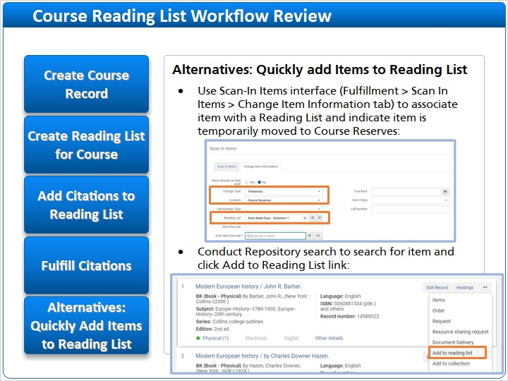

1.34 감사합니다!

Notes:
이 레슨을 수강해주셔서 감사합니다. 강의 지정에 대한 자세한 내용은 Ex Libris Knowledge Center에서 확인하실 수 있습니다. 귀하의 기관에서 Leganto를 사용하는 경우라면 Knowledge Center의 Leganto 교육을 시청하시길 권장합니다..

1.35 이 교육에 대하여
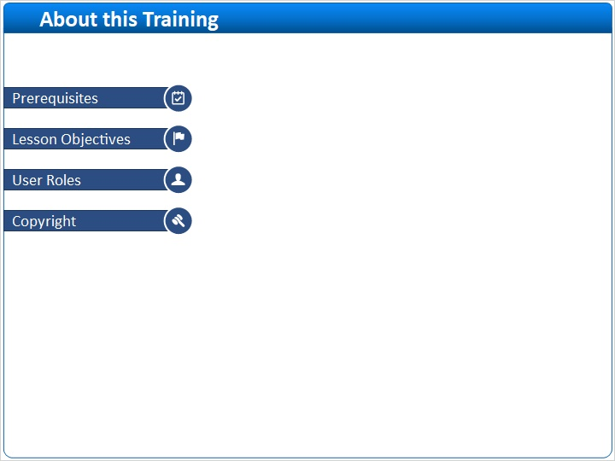
Notes:

1 (Slide Layer)
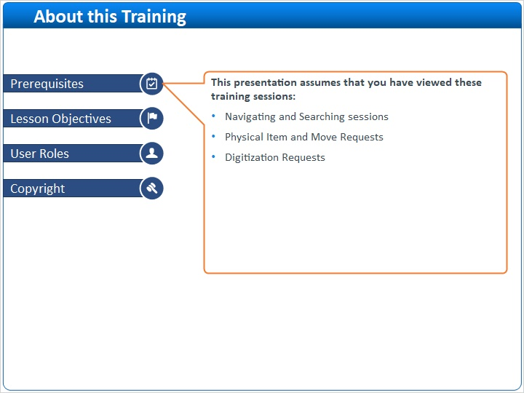

2 (Slide Layer)
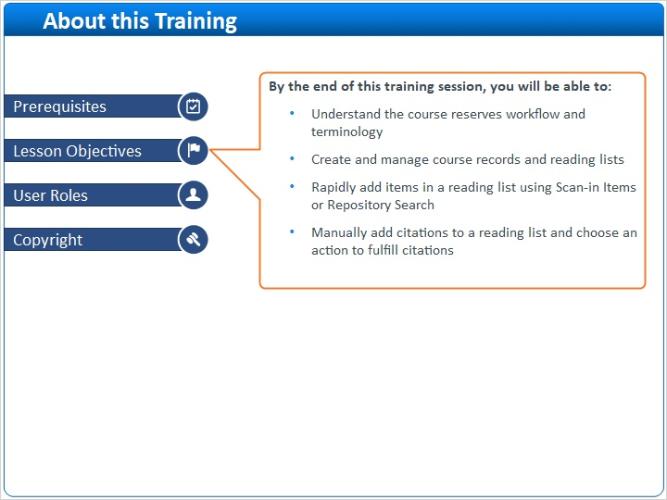

3 (Slide Layer)
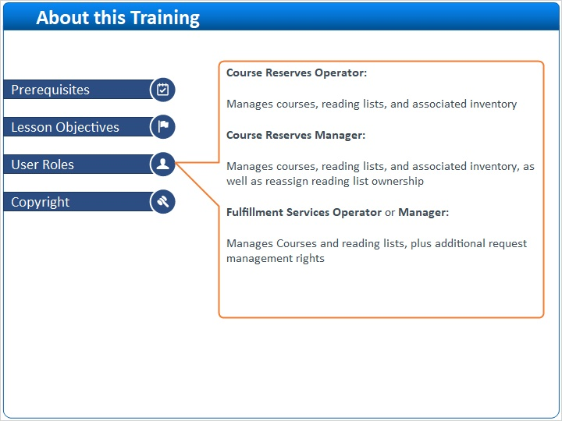

4 (Slide Layer)


